## 1975-1979: 数码侵袭之始

翻译：VitaminA

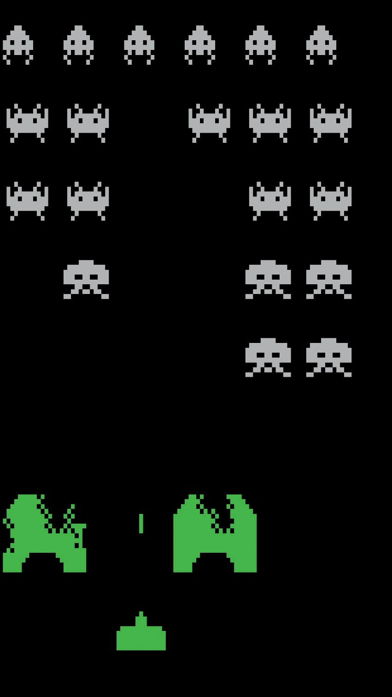

要精确定位电子游戏的诞生年代绝非易事。常见说法有以 1958 年推出的《双人网球》（Tennis for Two）为开端，也有提名 1962 年的《太空大战！》（Spacewar!），或是 1950 年的《大脑伯蒂》（Bertie the Brain）。以上说法都各有千秋。

鉴于最早一批流传至今的 CRPG 游戏是于 1975 年在 PLATO 系统上开发的，本书便以此时间点作为开端。这样做会便利不少，毕竟 70 年代的后半部分正是电子游戏革命的高峰，其影响波及家用电脑、电子游戏机及各色街机。

电子游戏机最早出现于 1972 年，率先推出的是美格公司（Magnavox）的奥德赛（Odyssey）[1]。这些机械非常简陋，多数只能用来游玩《乓》（Pong），或是一些类似的、预装在硬件里的游戏。

第二代电子游戏机引入了 ROM[2] 卡带的概念，厂商得以源源不断地为自己的机器开发新的游戏，这一模式与今天的主机和掌机也有几分相似。雅达利 2600 早期起步缓慢，但很快，《耐力赛车》[3]（Enduro）、《运河大战》（River Raid）、《陷阱》（Pitfall）和《太空侵略者》（Space Invaders）相继问世——这批经典游戏使得雅达利 2600 名声大噪。

而在当时，电脑仍是大块头的主机，一般只在大学校园、大公司和研究中心出现。虽然也有小一些的型号，但它们要么身价高昂，要么慢到连 BASIC 都运行不了。不过，Altair 8800 的出现改变了这一局面。

Altair 8800 个头小，价格（相对电脑来说）较为低廉，性能也足够实用。它因此得以卖出上千份，成为了史上第一台取得了商业性成功的家用电脑。紧随它的步伐，Apple II，Commodore PET 以及 TRS-80 也相继问世——这便是著名的“1977 三柱神”（1977 Trinity）。

Altair 8800 是为爱好者所打造，而之后的三部机器则是为了大批量生产而设计，目的便是吸引非技术用户群体。然而，尽管家用电脑功能繁多，胜过了普通的电子游戏机，但它们价格昂贵、操作复杂，并且除了简单的应用程序和游戏之外，很难再为用户提供一些其他的体验。

家用电脑利润丰厚，但它们的受众群体依旧以商业客户、游戏玩家和科技产品爱好者为主，说其人气火爆也只是相对而言——TRS-80 仅卖出了 20 万台，雅达利 2600 则卖出了 3000 万台之多。

电子游戏本身也可以说是小众奇珍了。有一小部分的商业作品是装在密封袋里出售的，但这种情况十分罕见，大多数的游戏都跟着科技杂志一起卖的——通常来说，杂志中会有几页写满了 BASIC 代码，人们将其输入到电脑之中，就能将游戏复现出来。

街机在当时也仍是小众产业，还没有弹球机受欢迎。在接下来几年内，街机产业稳步发展，并随着 1979 年《太空侵略者》（Space Invaders）问世而一炮走红，至此迈入街机的黄金年代。

短短五年内，电子游戏便从《乓》开始，发展出了一套丰沃的生态系统——种类繁多、平台多样、受众各异。而这才刚刚开始罢了。

趋势：

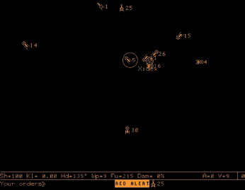**PLATO 游戏：**家用电脑刚刚出现不久，但美国大学从 60 年代开始就已经配备了大型教育用主机，其中最著名的便是 PLATO 网络[4]。学生们避过系统管理员的耳目，悄悄在上面制作并藏起了一些游戏。多亏主机性能强大，这些游戏得以拥有一些创新机制，雅达利 2600 或是 Apple II 可无法提供这些。举例来说，早在 1973 年，全美各地大学校园内的学生就可以在《帝国》（Empire）中线上多人作战了！

图 1 《帝国》是由约翰·戴尔斯克于1973年制作的一款多人回合制太空主题的电子游戏。

**雅达利 vs 动视：**雅达利对员工很是严苛——他们薪资不高，设计了游戏也得不到署名。一群开发者注意到自己的游戏利润丰厚，因此，他们于 1979 年离开了公司，自立门户，取名动视（Activision）。他们继续为雅达利 2600 开发游戏，而雅达利决定起诉他们。然而，庭审认为人们有权在自己的游戏机上想玩什么游戏就玩什么游戏。于是动视成为了史上第一家第三方游戏发行商。此举在为他人推开商机大门的同时，也为 1983 年美国游戏业大萧条[5]铺下了路。

图 2 《拳击》（Boxing）是于 1980 年在雅达利 2600 上发售的游戏，也是动视发售的最早一批游戏之一。

**BBS：**诸如 PLATO 网络的私有系统已经足以让其用户在线上留言，而家用电脑及调制解调器的到来很快令千家万户都能体验这一功能。最早的公共 BBS （电子布告栏系统，Bulletin Board System）于 1978 年上线，为芝加哥的电脑爱好者们提供讨论的平台。经过多年的发展，BBS 可以为人们提供各式各样的服务，从线上游戏，到有偿文件托管什么都有。BBS 在 90 年代中期最为火爆，随后逐渐被因特网所替代。

图 3 在 90 年代，诸如 ExecPC 的 BBS 系统十分流行。人们可以在上面分享免费游戏及共享游戏，如《毁灭战士》（Doom）。

**1975 年：**



**Altair 8800** 发售了。作为早期的先驱，它是第一台取得了商业成功的家用电脑，证明了市场对这一产业有所需求。

**1976 年：**

**《巨洞冒险》**（Colossal Cave Adventure，又名*《冒险者》（ADVENT）* 或*《大冒险》（Adventure）*）是由威廉·克罗塞（Will Crowther）以 PDP-10 主机为平台制作的游戏。它是史上第一作冒险游戏，对 RPG 和 roguelike 游戏都影响深远。

**1977年：**

**雅达利 2600** 发售了。它是至今为止最为成功的早期电子游戏机，卖出了超过三千万台，且推广了 ROM 卡带的概念。这一壮举为后面游戏界的百家争鸣做出了不小的贡献。

**Apple II** 是第一台量产的家用电脑。与其同时期的竞争对手相比，它是唯一一台彩色电脑，因此成为了当时流行的游戏设备。

**VHS**（家用录像系统，Video Home System）开始在美国发售，同期市场竞争对手包括 Betamax[6] 和激光视盘（LaserDisc）[7]。VHS 笑到了最后，直到 2000 年初才会退出主流市场。

**TRS-80** 电脑问世在这一年问世了。它由大型连锁电子设备商 Radio Shack 的老板坦迪（Tandy）设计制作，多年以来都卖得比 Apple II 要好上许多。

**Commodore PET** 随后发售。最初的型号因键盘区过小而遭到批评，但后续的型号取得了极大的成功。

**1978年：**

**《太空侵略者》**发售。作为一部开创性的经典之作，它带起了街机以及电子游戏整体的流行风尚。它在雅达利 2600 上的移植版也取得了巨大成功，是史上第一部销售逾百万份的电子游戏。

**1979年：**



**Intellivision** 问世。这台游戏机由玩具大厂美泰（Mattel）制造，主打更加优质的图像及正版游戏，甚至还内置声音模块。它是雅达利 2600 最大的竞争对手，卖出了大约三百万台。

**雅达利 8-bit** 家用机系列开始发行。它是一台价格低廉的家用电脑，还有一处可以放游戏卡带的卡槽，这一设计使它成为入门电脑的首选。

1. 译者注：奥德赛是全球第一款商业家用电子游戏机，使用媒体为印刷电路板，配件有光线枪。美格公司于 1974 年被飞利浦公司收购。
2. 译者注：ROM（Read-Only Memory）即只读存储器。所以使用卡带的游戏大多数不能存档，后来才出现了可以装电池保留存档功能的卡带。
3. 译者注：原创译名
4. 译者注：PLATO（Programmed Logic for Automatic Teaching Operations）由伊利诺伊大学设计并创建，用于教学。
5. 译者注：1983年美国游戏业大萧条（Video game crash of 1983）是美国电子游戏历史在 1983 年至 1984 年间的市场萧条。它终结了第二世代的电视游戏市场，使部分北美地区开发电视游戏的公司被迫宣告破产，对美国和加拿大的游戏市场影响深远。
6. 译者注：Sony 的 Betamax，简称 Beta，是一种年份较早的专业用 19.1 毫米（0.75 英寸）U-matic 录像带演进而来的 12.7 毫米（0.50英寸） 家用录像带格式。
7. 译者注：激光视盘（LaserDisc），是种于 1980 至 90 年代中流行的影像存储媒体，主要用作存储电影，后被 VCD 或数字多功能影音光盘完全代替。